ПРАКТИЧЕСКАЯ РАБОТА №10
Изм.

Лист

№ докум.

Подпись

Дата

Лист

1

ПМ.02.УП.02.02.029.09.02.07.000.ОТ

Разраб.

Назаров

Провер.

Галимова

Н. Контр.

Утверд.

ПРАКТИЧЕСКАЯ РАБОТА №10

Лит.

Листов

4

ВПМТ 2ИС

Разработка тестовых сценариев программного средства, заполнение шаблона тестирования
Ссылка на репазиторий: https://github.com/DanilNazarov/prac10.git

Test case #1:
Test Case # | Test Case #1
Приоритет теста | Высокий
Название тестирования/Имя | Проверка правильности вычислений
Резюме испытания | Нахождение значения txtOtv
Шаги тестирования | 1 Ввести значение X  2 Ввести значение Y  3 Нажать на кнопку и получить результат
Данные тестирования | X=182.5  Y=18,225
Ожидаемый результат | C= 39376,1745901206
Фактический результат | C= 39376,1745901206
Предпосылки | Обязательно ввести значения переменных
Постусловия | Результат функции C
Статус  (Pass/Fail) | Pass
Комментарии

Test case #2:
Изм.
Лист
№ докум.
Подпись
Дата
Лист
2
ПМ.02.УП.02.02.029.09.02.07.000.ОТ

Test Case # | Test Case #2
Приоритет тестирования  (Малый/Средний/высокий) | Средний
Название тестирования/Имя | Проверка правильности вычислений
Резюме испытания | Нахождение значения C
Шаги тестирования | 1 Ввести значение X  2 Ввести значение Y  3 Нажать на кнопку и получить результат
Данные тестирования | X= четыре  Y= ноль
Ожидаемый результат | Ошибка
Фактический результат | Ошибка
Предпосылки | Обязательно ввести значения переменных
Постусловия | Результат функции C
Статус  (Pass/Fail) | Pass
Комментарии | Вводите только числа

Test case #3:
Test Case # | Test Case #3
Приоритет тестирования  (Малый/Средний/высокий) | Малый
Название тестирования/Имя | Проверка правильности вычислений
Резюме испытания | Нахождение значения C
Шаги тестирования | 1 Ввести значение X  2 Ввести значение Y  3 Нажать на кнопку и получить результат
Данные тестирования | X = 3  Y = 2
Ожидаемый результат | 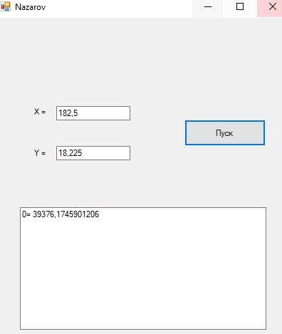
Фактический результат
Предпосылки | Обязательно ввести значения переменных
Постусловия | Результат функции C
Статус  (Pass/Fail) | Pass
Комментарии
Изм.
Лист
№ докум.
Подпись
Дата
Лист
3
ПМ.02.УП.02.02.029.09.02.07.000.ОТ

1 Что такое unit-тест?
Это предназначено для проверки правильности выполнения небольшого блока кода, решающего свою конкретную задачу.
2 Какие существуют типы тестирования?
Блочное, интеграционное и системное.
3 Что такое TDD?
Техника разработки программного обеспечения, которая основывается на повторении очень коротких циклов разработки.
4 В чем заключается разница между валидацией и верификацией?
Валидация – гарантированная уверенность производителя в том, что он создал продукт по всем необходимым стандартам. Верификация – помогает увериться в том, что изделие соответствует всем изначально заданным ему требованиям к нему.
5 Как создать unit-тест в C#?
Чтобы выполнить unit-тестирование, необходимо в рамках того же самого решения создать ещё один проект соответствующего типа. Правой кнопкой щёлкните по решению, выберите “Добавить” и затем “Создать проект…”. В открывшемся окне в группе Visual C# щёлкните “Тест”, а затем выберите “Проект модульного теста”. Введите имя проекта и нажмите “ОК”. Таким образом проект будет создан.
6 Как заставить себя писать unit-тесты?
Чтобы не тратить время на постоянный запуск кода, можно быстро написать unit-тест и все. Должно быть основание заявлять, что код работает. Если вы не знаете, как код работает, то unit-тест сам все сделает.
7 Перечислите и опишите лучшие практики использования unit-тестов?
Простой код без зависимостей, сложный код с большим количеством зависимостей, сложный код без зависимостей, не очень сложный код с зависимостями.
8 Какие атрибуты используются при написании unit-тестов?
ClassInitialize, TestInitialize, ClassCleanup, TestContext, Assert.
9 Как используется TestContext в unit-тестах?
Visual tudio генерирует тестовые классы с помощью члена TestContext, а экземпляр его передается методу ClassInitialize.
10 Как используется класс Assert при работе с unit-тестами?
Класс Assert содержит много методов для выбора, и многие из этих методов имеют несколько перегрузок.
11 Как используется атрибут DeploymentItem в MSTest?
Используется для указания элемента развертывания. Может быть указан в тестовом классе или методе тестирования. Может иметь несколько экземпляров атрибута, чтобы указать более одного элемента. Путь к элементу может быть абсолютным или относительным, если относительным, он является относительным к RunConfig.RelativePathRoot.
12 Как используется OrderTest и GenericTest в MSTest
OrderTest используются для написания unit-тестов, которые будут выполняться в определенной последовательности. GenericTest используются для тестирования внешних приложений.
13 Как создать Data Driven тест в MSTest?
Создаем unit-тест и перед ним создаем атрибут DaraSource, который свяжет тест с файлом для тестирования
Изм.
Лист
№ докум.
Подпись
Дата
Лист
4
ПМ.02.УП.02.02.029.09.02.07.000.ОТ

